Мероприятия 2025 года
- В рамках акции «От всей души» отделение круглосуточного пребывания для граждан пожилого возраста и инвалидов Бешенковичского района посетили Председатель Бешенковичского райисполкма, представители Бешенковичской районной организации республиканского общественного объединения «Белая Русь». Праздничная программа была наполнена поздравлениями, танцами, песнями и сладкими подарками.
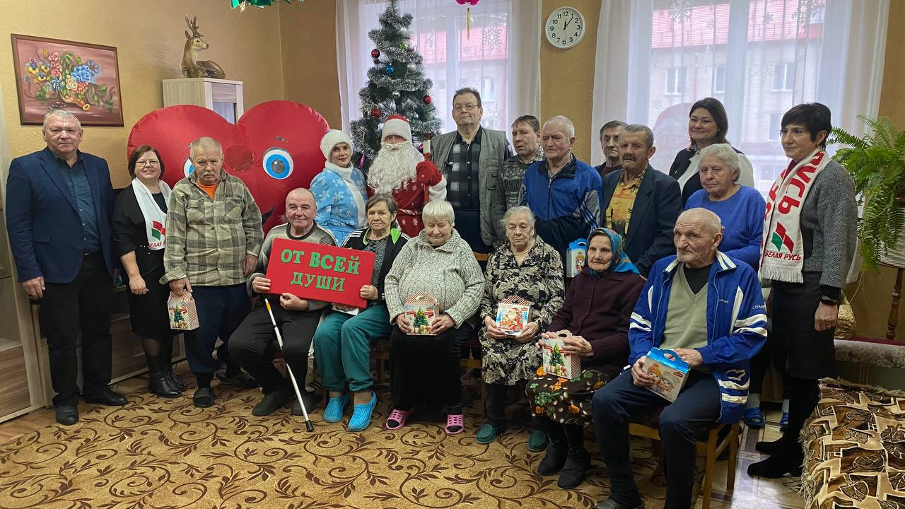
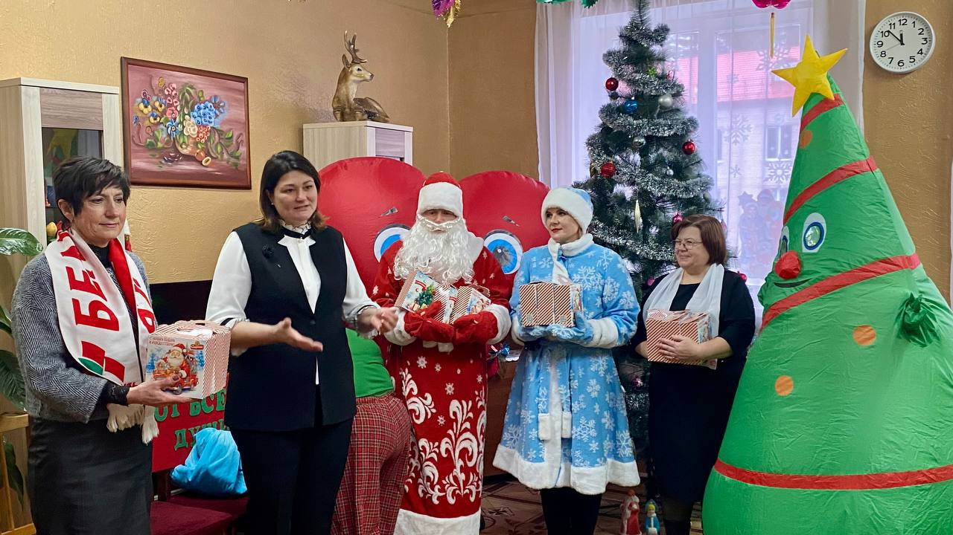

- В преддверии нового года и в рамках акции «От все души» проживающих отделения круглосуточного пребывания для граждан пожилого возраста и инвалидов Бешенковичского района поздравили концертной программой и подарками посетители отделения дневного пребывания для граждан пожилого возраста и волонтеры «Серебряного возраста». Концертная программа была наполнена искренними поздравлениями, веселыми песнями, зажигательными танцами, радостными эмоциями.
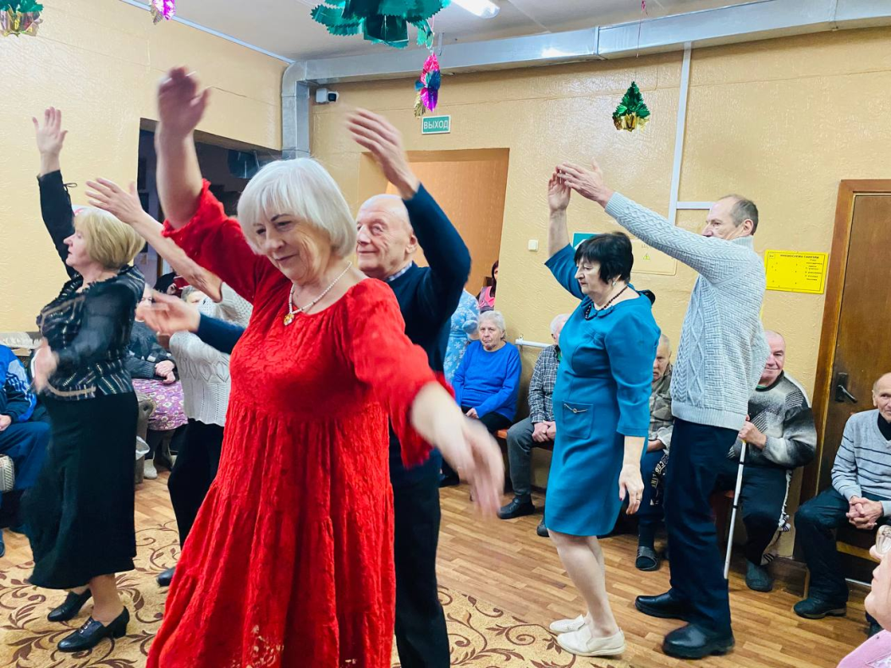
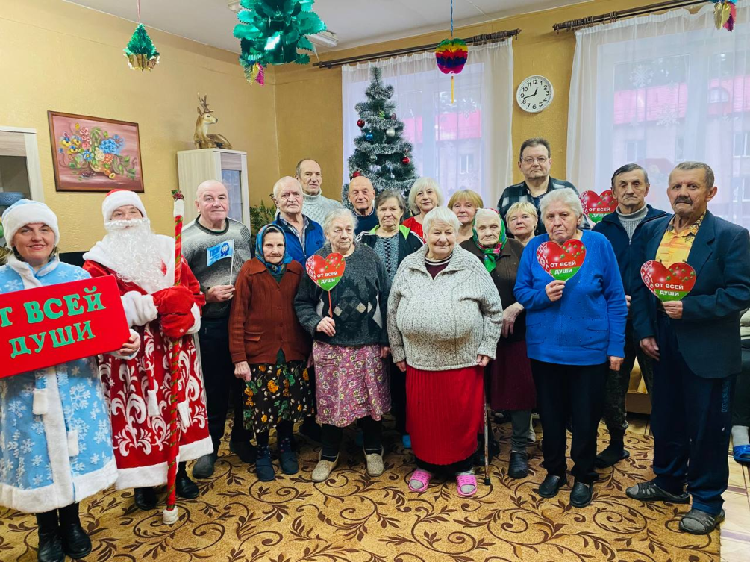

- Праздничным новогодним поздравлением и подарками проживающих отделения круглосуточного пребывания для граждан пожилого возраста и инвалидов поздравили работники Государственного учреждения «Бешенковичский районный центр гигиены и эпидемиологии» в рамках акции «От всей души».
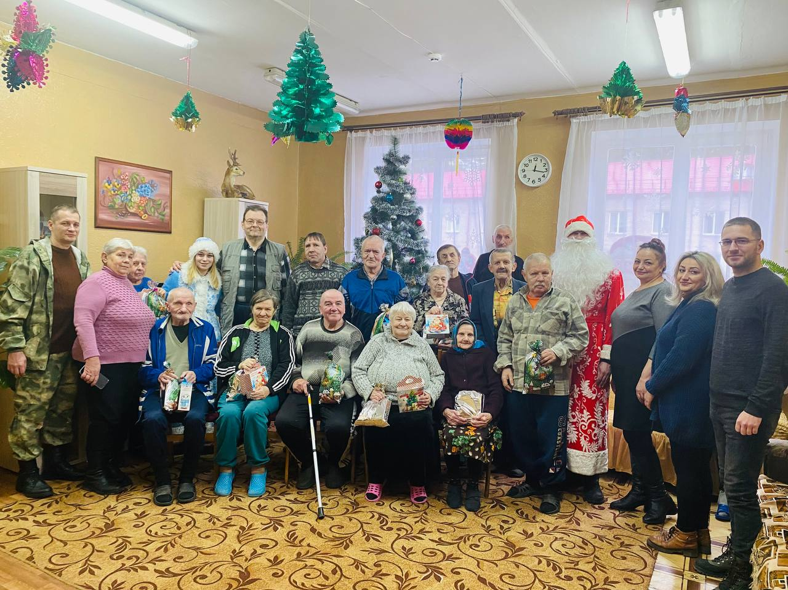

- Праздник «Рождество Христово».
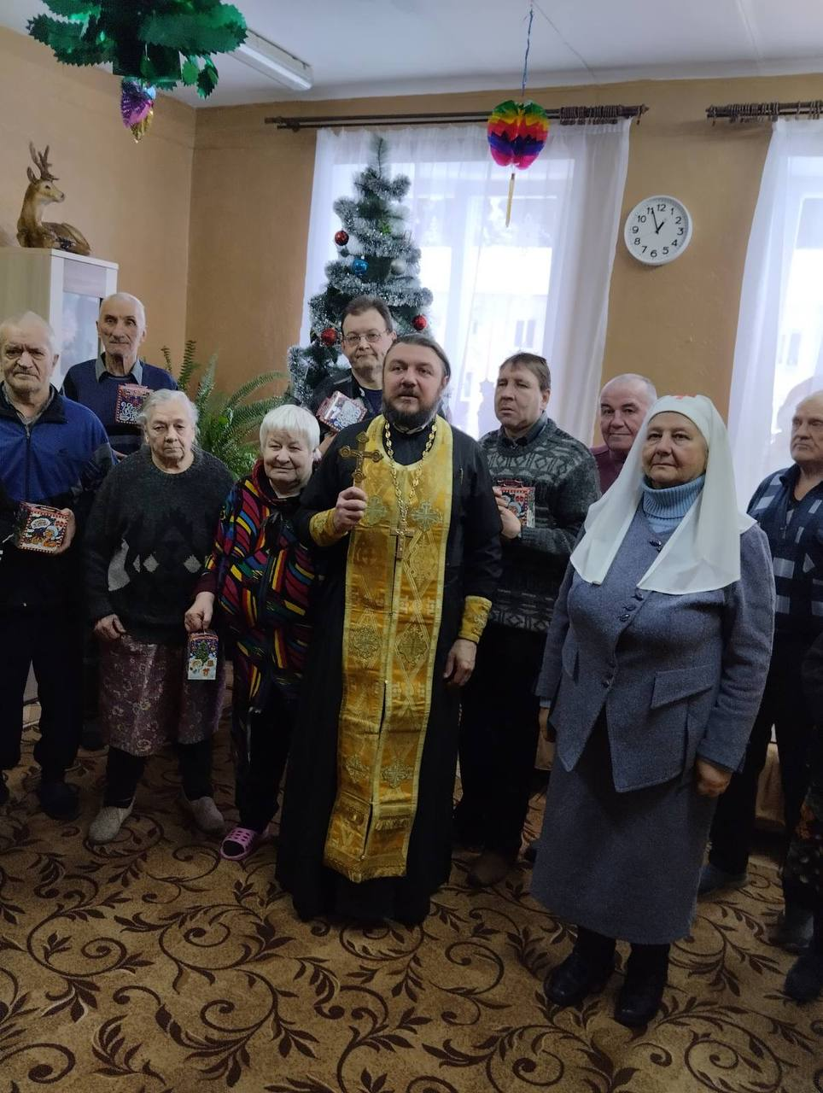

- В отделении круглосуточного пребывания для граждан пожилого возраста и инвалидов Бешенковичского района в рамках акции «Я людзям Беларусi нiзка пакланюся» прошел концерт нородного авторского коллектива Республики Беларусь ансамбля народной песни и музыки «Землякi-музыкi” филиала «Лукомльская ДРЭС». Художественный руководитель ансамбля - член Белорусского союза музыкальных деятелей , композитор Сергей Семеньков.
Мероприятие помогло создать атмосферу праздника и радости для всех его участников.
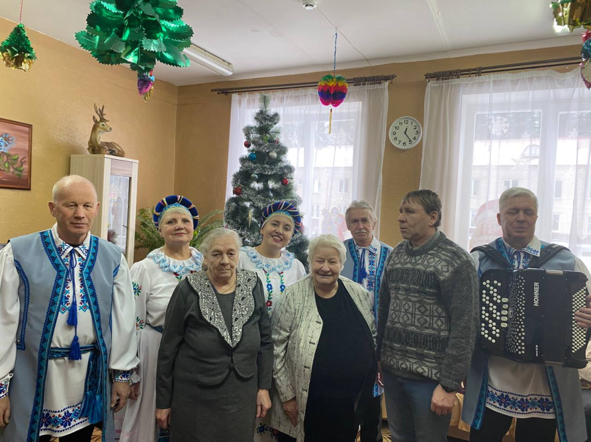
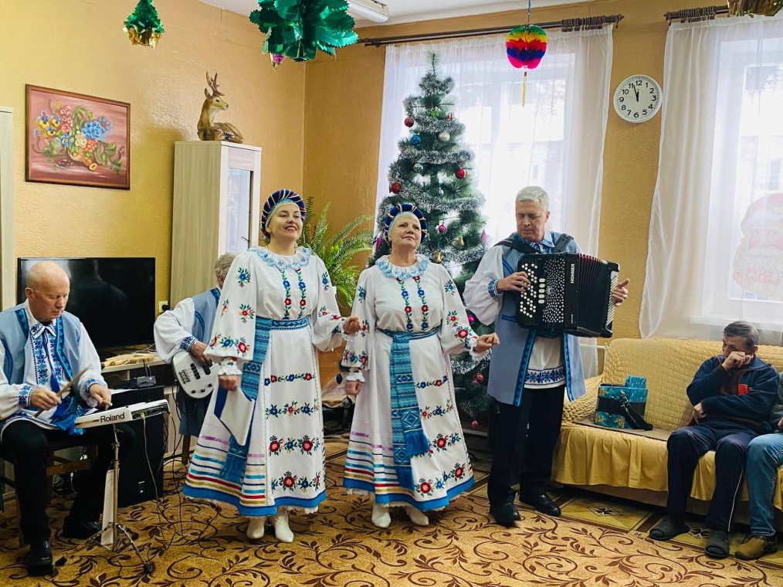

В отделении круглосуточного пребывания для граждан пожилого возраста и инвалидов Бешенковичского ТЦСОН Состоялось прошло мероприятие посвященное празднику «Масленица», которое прошло в формате занятия с элементами реминисцентной терапии (терапия воспоминаниями) Данное направление является хорошей формой психологической адаптацией позволяя восполнить жизнь пожилого гражданина воспоминаниями из прошлого, осознать собственную значимость, а также сохранить и продлить социальную активность. Участники мероприятия не только пекли румяные блины, но и охотно делились семейными традициями проведения праздника. Занятие получило положительный эмоциональный отклик. Все без исключения получили заряд хорошего настроения, отведали горячие и вкусные блины.Такие встречи напоминают нам о богатстве человеческого опыта и ценности каждого момента в нашей жизни.
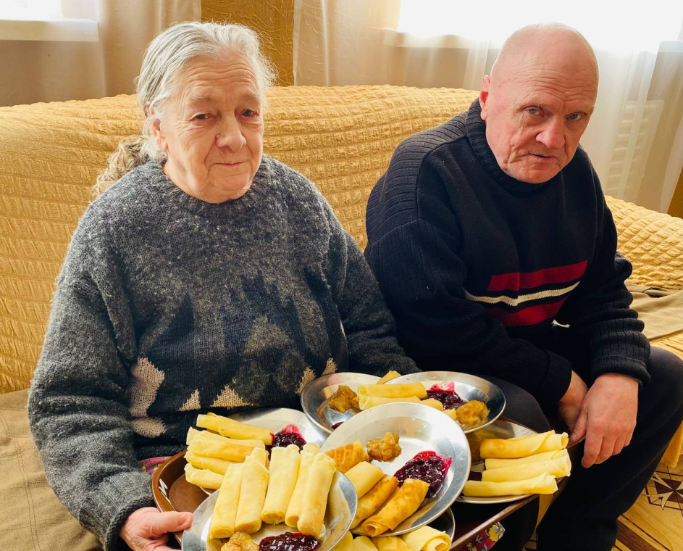
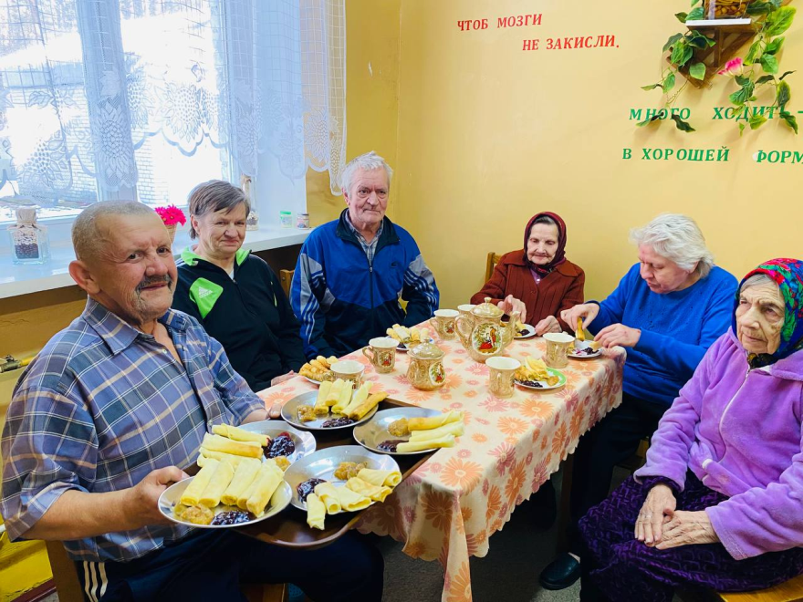

- Накануне самого цветочного и женского праздника весны 8 Марта в отделении круглосуточного пребывания для граждан пожилого возраста и инвалидов прошла программа поздравление «Для милых дам!». Праздник был наполнен теплыми словами, пожеланиями, подарками и сладостями.
Все получили заряд бодрости и праздничное настроение.
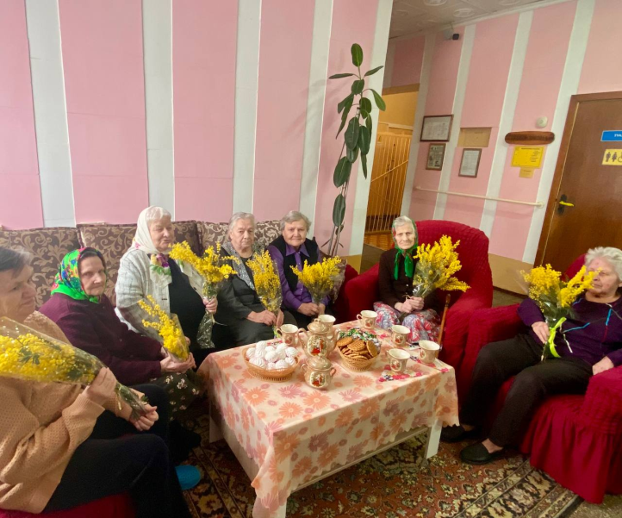

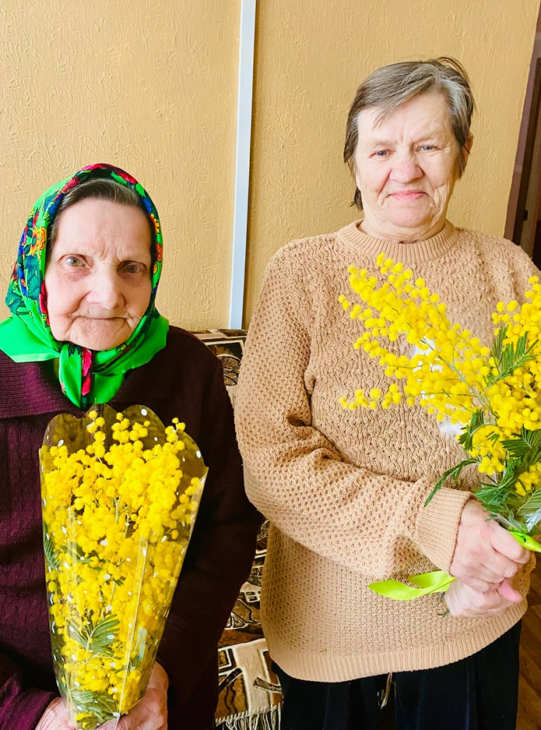

- Проект вдохновение. Прекрасную половину проживающих отделения круглосуточно отделения для граждан пожилого возраста и инвалидов Бешенковичского района поздравили работники районного библиотеки и волонтеры «Серебряного возраста» . Развлекательная программа с конкурсами и поздравлениями всем подарила заряд бодрости и хорошего настроения.

